ইউএনওর সহযোগিতায় মুক্ত হলো সেই সাত পরিবার
নেত্রকোনা | প্রকাশিত: ০৪:৫২ পিএম, ১৫ জুন ২০২১
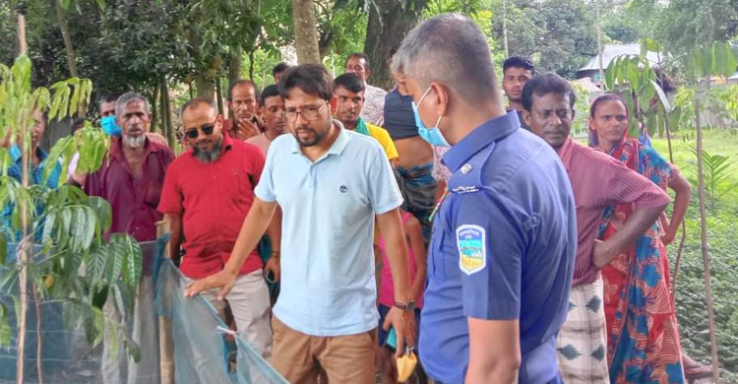
নেত্রকোনার মদন উপজেলায় এক মাস ধরে অবরুদ্ধ থাকা সাতটি পরিবার অবশেষে মুক্ত হয়েছে। উপজেলা নির্বাহী কর্মকর্তা (ইউএনও) বুলবুল আহমেদের সহযোগিতায় তাদের যাতায়াতের রাস্তা খুলে দেয়া হয়েছে।
মঙ্গলবার (১৫ জুন) সকালে মদন থানার ভারপ্রাপ্ত কর্মকর্তা (ওসি তদন্ত) উজ্জল কান্তি সরকারকে সঙ্গে নিয়ে ইউএনও টিনের বেড়া খুলে মুক্ত করে দেন ওই অবরুদ্ধ সাত পরিবারকে।
এ সময় কাইটাইল ইউপি চেয়ারম্যান সাফায়াত উল্লাহ রয়েলসহ এলাকার গণ্যমান্য ব্যক্তিরা উপস্থিত ছিলেন।
স্থানীয় সূত্রে জানা যায়, উপজেলার কাইটাইল ইউনিয়নের বারড়ী (সুতিয়ায় পাড়) গ্রামের মৃত জয়নাল আবেদীনের ছেলে নূর আমীনের সঙ্গে প্রতিবেশী মৃত শহীদ মিয়ার ছেলে সাদ্দামের দীর্ঘদিন ধরে জমি সংক্রান্ত বিরোধ চলে আসছে। এ নিয়ে এলাকায় কয়েক দফা সালিশি বৈঠক হলেও এর কোনো মীমাংসা হয়নি।
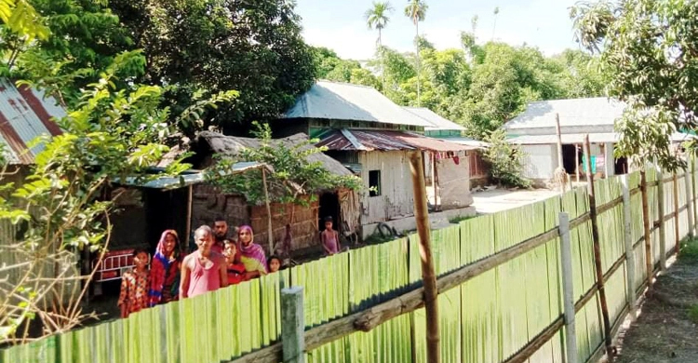
এক মাস আগে তাদের মধ্যে তর্কবিতর্ক হলে সাদ্দাম নিজের জায়গায় টিনের বেড়া দিয়ে দেয়। বেড়া দেয়ায় ওই সাত পরিবারে লোকজনের যাতায়াতের একমাত্র রাস্তা বন্ধ হয়ে যায়। রাস্তা না থাকায় অবরুদ্ধ অবস্থায় ছিল তারা।
তাদের এমন ভোগান্তি নিয়ে ১৪ জুন জাগোনিউজ২৪.কম-এ ‘এক মাস ধরে অবরুদ্ধ সাত পরিবার’ শিরোনামে সংবাদ প্রকাশিত হয়। এর পরই বিষয়টি ইউএনওর নজরে আসে।
উপজেলা নির্বাহী কর্মকর্তা বুলবুল আহমেদ বলেন, ‘সংবাদটি প্রকাশের পর বিষয়টি আমার নজরে আসে। আমি মদন থানার ওসি তদন্ত উজ্জল কান্তি সরকারকে সঙ্গে নিয়ে ঘটনাস্থলে যাই। পরে ইউপি চেয়ারম্যান, মেম্বার ও এলাকার গণ্যমান্য ব্যক্তিদের নিয়ে ওই সাত পরিবারের যাতায়াতের রাস্তার ব্যবস্থা করে দিয়েছি।’

